Звіт про виконання практичних завдань до лекції з курсу Технології програмування на мові Python

Під час виконання практичного завдання до Теми №1 я надав наступні варіанти рішень до задач:

1. Модернізування функції пошуку дискримінанта

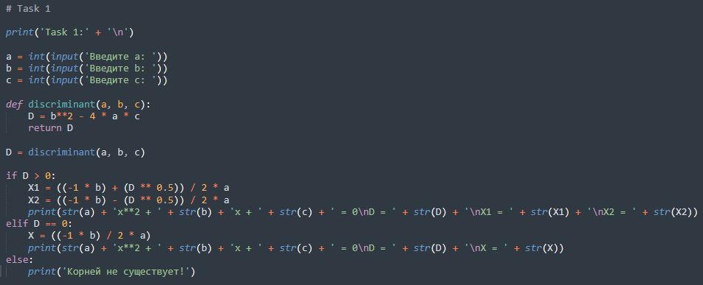
Результат виконання:
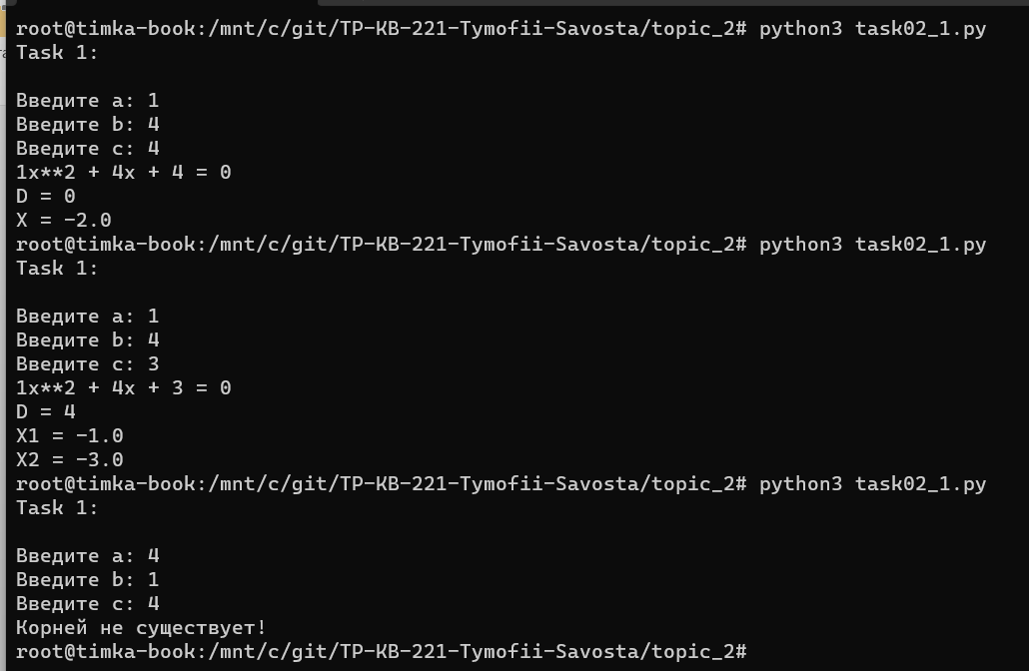

2. Створити калькулятор за допомогою умовних операторів
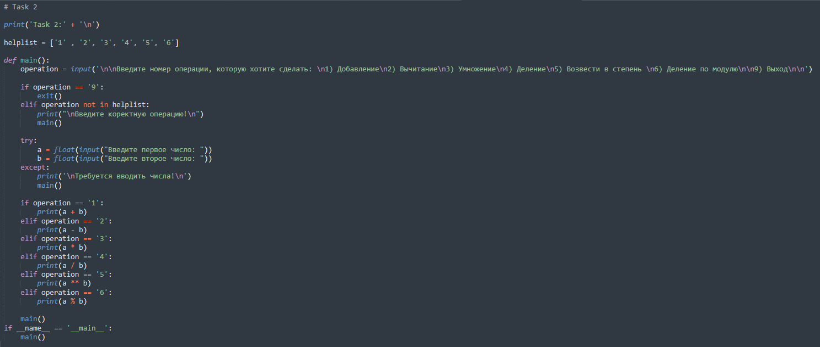
Результат виконання:
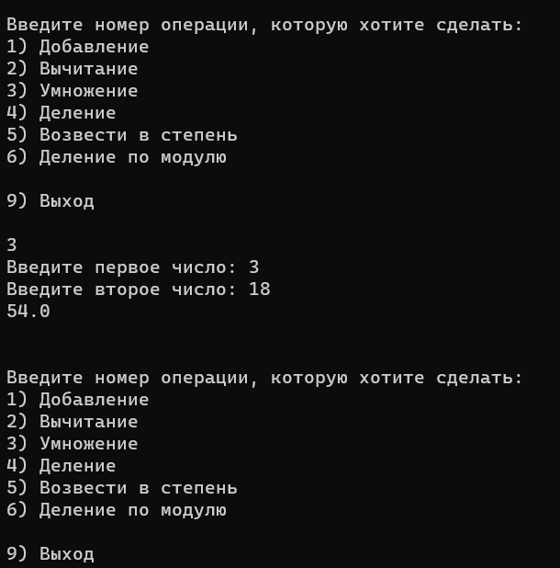

3. Написати той же калькулятор, але з використанням match
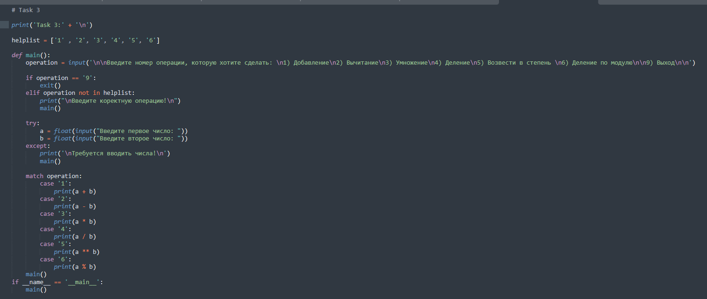
Результат виконання:
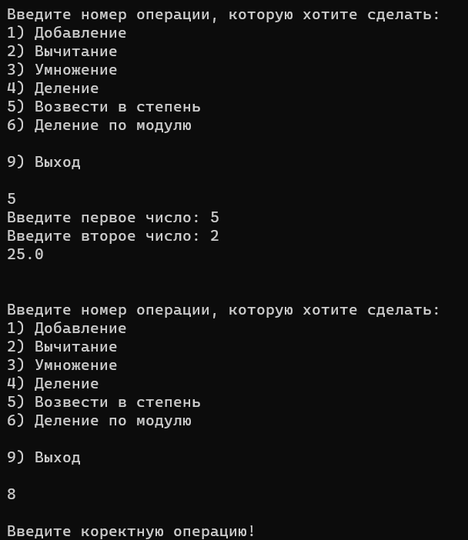
Висновок: Отже, виконавши лабораторну роботу до теми 2, я навчився створювати функції та працювати з умовними операторами на мові програмування python.

